Relatório 5 DTMF-Encode

Filipe Borba
Raphael Costa

- Descrição da geração e frequência dos tons
Tabela DTMF
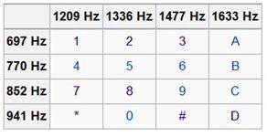

A geração dos tons são baseados na tabela de frequências listada acima, de modo que, soma-se duas ondas senoidais composta por cada frequência do tom. Por exemplo, para gerar o tom do número 1, somam-se as ondas senoidais representadas por sendo f1 = 1209 Hz e f2 = 697 Hz. O tempo é dado por um intervalo entre 0 e 1 com 44100 passos.
É utilizada uma frequência alta e uma baixa, a fim de que seja pouco provável de se produzir estas combinações de frequência com a voz humana e que o sinal elétrico seja identificado corretamente.

- Gráficos gerados vs Gráficos recebidos
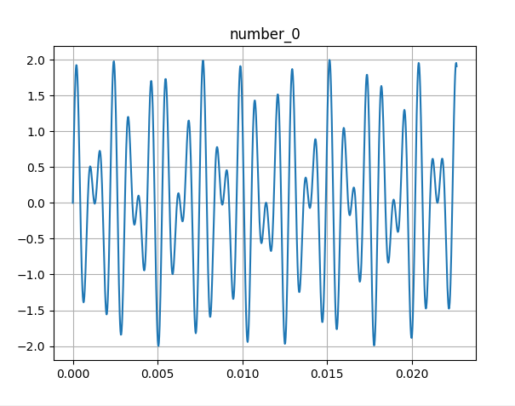
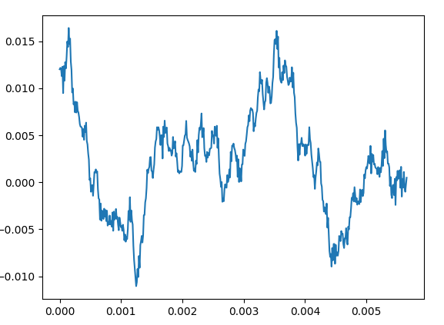
Figura 0 – Gráfico gerado e recebido do DTMF do número 0.
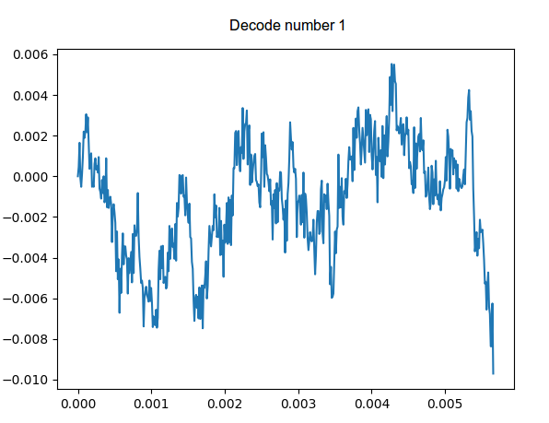
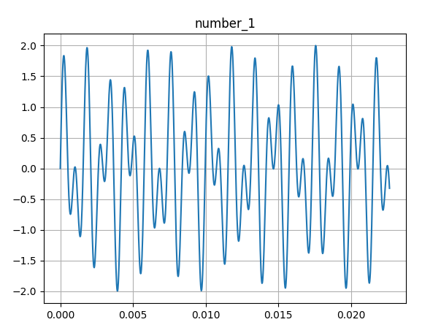
Figura 1 – Gráfico gerado e recebido do DTMF do número 1.
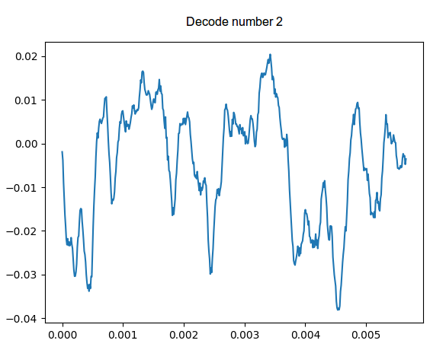
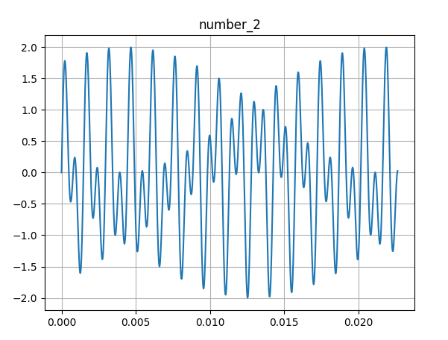

Figura 2 – Gráfico gerado e recebido do DTMF do número 2.
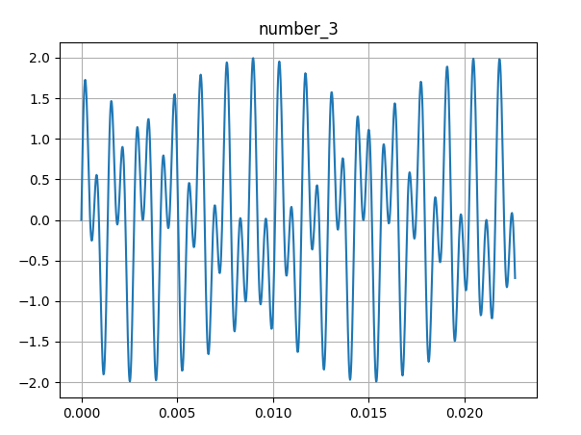
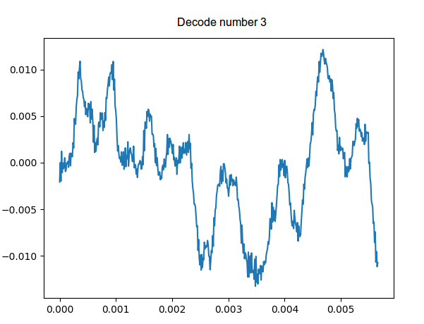

Figura 3 – Gráfico gerado e recebido do DTMF do número 3.
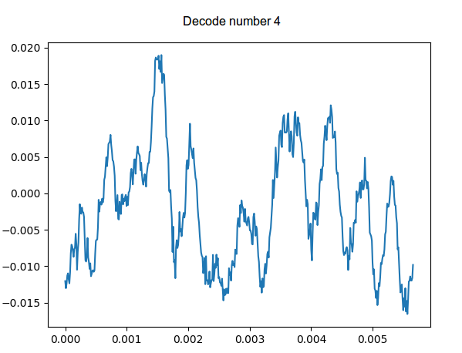
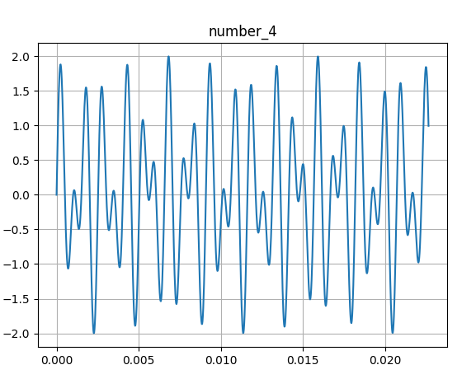

Figura 4 – Gráfico gerado e recebido do DTMF do número 4.
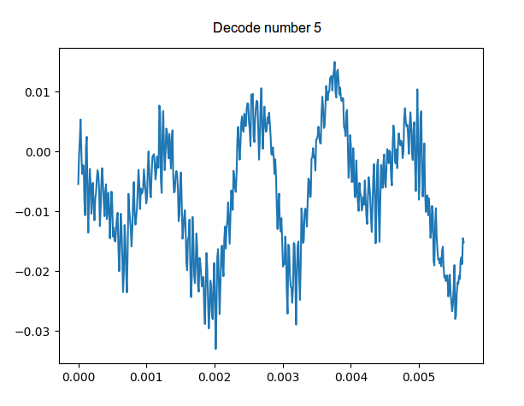
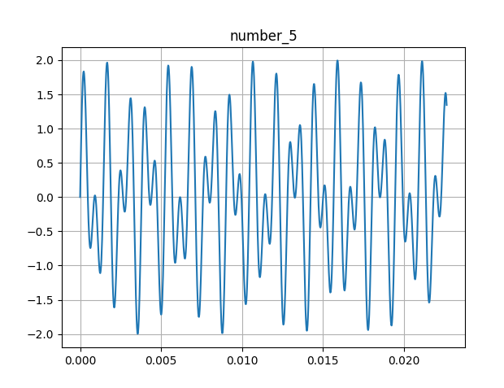

Figura 5 – Gráfico gerado e recebido do DTMF do número 5.

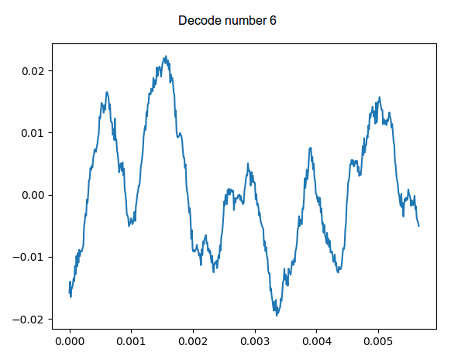
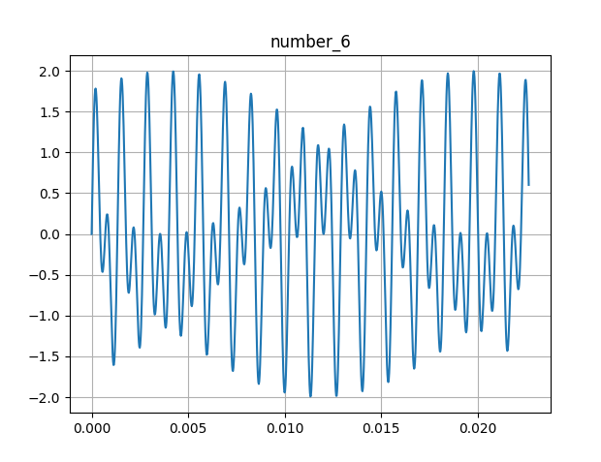

Figura 6 – Gráfico gerado e recebido do DTMF do número 6.

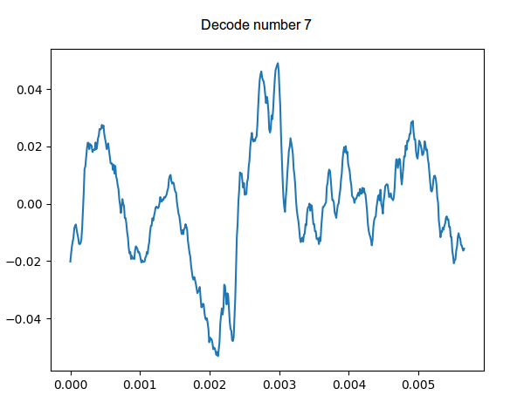
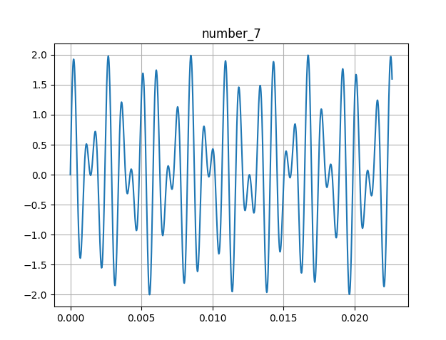
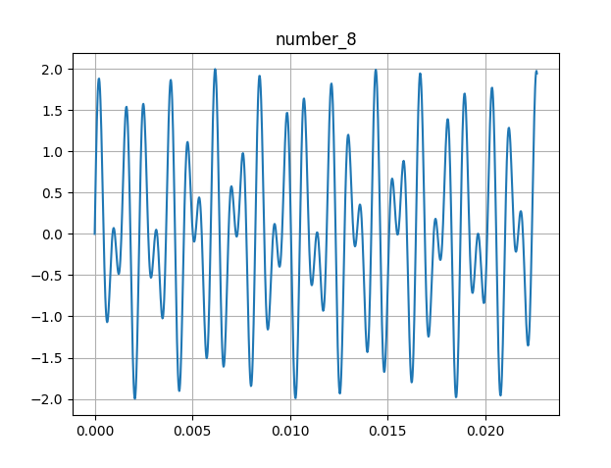
Figura 7 – Gráfico gerado e recebido do DTMF do número 7.

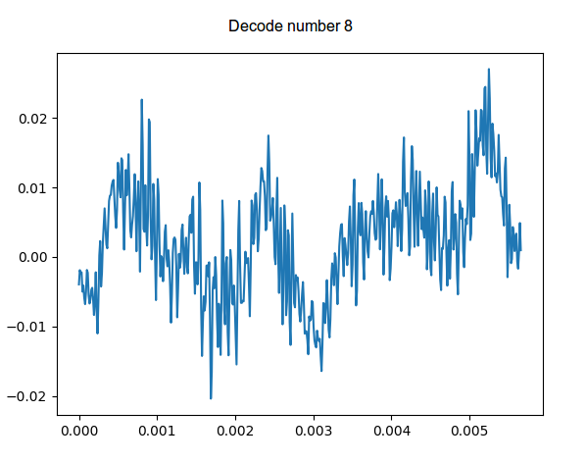
Figura 8 – Gráfico gerado e recebido do DTMF do número 8.

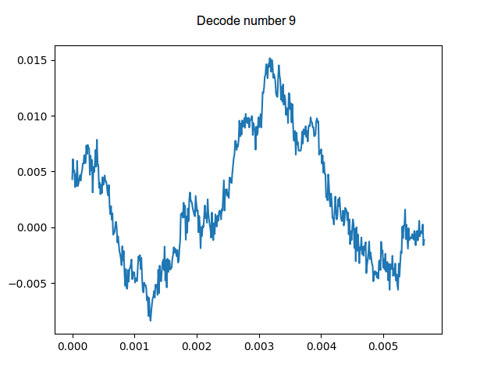
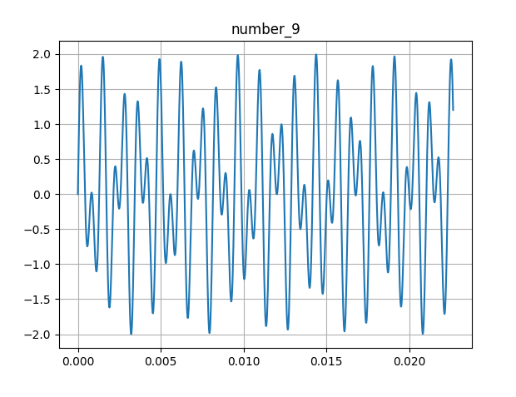
Figura 9 – Gráfico gerado e recebido do DTMF do número 9.

